|  |
| --- |
| IT Project - Startdocument  The Challenge Reisorganisatiesysteem v1.0 |
| **Opleiding: Graduaat Programmeren**  **Academiejaar: 2020-2021**  **Kiendrebeogo Hugues Legrand, Botuna Yolo Jean-robert, Ismailov Ibragim**  **Van Camp Vincent** |

AP.BE

Inhoud

Startdocument IT Project 2

The challenge reisorganisatiesysteem 2

1 Projectbeschrijving 2

1.1 Projectinhoud 2

1.2 Projectteam 2

1.3 Projectorganisatie 2

2 Projectrealisatie 2

2.1 Wireframes 2

2.2 Technische realisatie 3

2.3 Projectbacklog 3

2.4 Planning 3

Startdocument IT Project

The challenge reisorganisatiesysteem v1.0

# Projectbeschrijving

## Projectinhoud

Het vertrekpunt is het gebruik van een themadienst door een ‘reiziger’. Wat een sub-functie is van het reisorganisatiesysteem. Afhankelijk van het gekozen thema, krijgt de reiziger de juiste online dienst aangeboden, dat op haar beurt een aparte sub-functie is. Wij zullen de 6de User Case uitwerken, namelijk ‘Lego minifigs ordenen’. De user wordt in ons geval doorverwezen naar de web applicatie van legomasters.

Daar zal de gebruiker een assortiment van minifigs aangeboden krijgen. Bij het kiezen van een minifig wordt er getoond waar dit in voorkomt, waarbij de gebruiker al dan niet ervoor zal kiezen. Dit blijft die doen tot het eerder gekozen hoeveelheid minifigs dat er nog te ordenen was bereikt is of tot de gebruiker zelf stop. Hierbij geeft het systeem aan hoeveel er dan nog te doen is.

## Projectteam

Het projectteam bestaat uit Kiendrebeogo Hugues Legrand, Botuna Yolo Jean-robert en Ibragim Ismailov. De taakverdeling zal zo opgesteld worden dat ieder evenveel input binnenbrengt in het project. Wekelijks wordt er een andere projectleider aangeduid die de verdeling van dat week op zich inneemt, begin/midden het week van 15-19 maart en 26-30 april wordt dit dan gequoteerd door de anderen of het al dan niet goed was.  
  
Om zoveel mogelijke misverstanden die kunnen leiden tot het falen van de project te vermijden, zullen we meermaals in het week samenkomen om te bespreken hoever we zitten en of we al dan niet meer vaart moeten geven. Want we geven onszelf een deadline van minstens 24uur (aan verandering onderhevig, maar nooit minder dan 24) voor de opgegeven deadline van de projectbegeleiders.   
  
Dat ieder zijn steentje bijdraagt is vanzelfsprekend, maar in het geval er iemand door onverwachte omstandigheden zijn deel niet/niet-volledig kan afwerken is het verwacht dat die dat zo vroeg mogelijk aan de anderen laat weten zodat zijn stuk opgevangen kan worden.

## Projectorganisatie

Het opvolging gebeurt via GitHub. Hugues heeft een repository aangemaakt voor ons project en de teamgenoten machtigingen gegeven. Communiceren met elkaar doen we via Microsoft Teams. De transparantie wordt gegarandeerd op basis van de commits, threads in Teams en algemene bevindingen op de Sprints.

# Projectrealisatie

## Wireframes

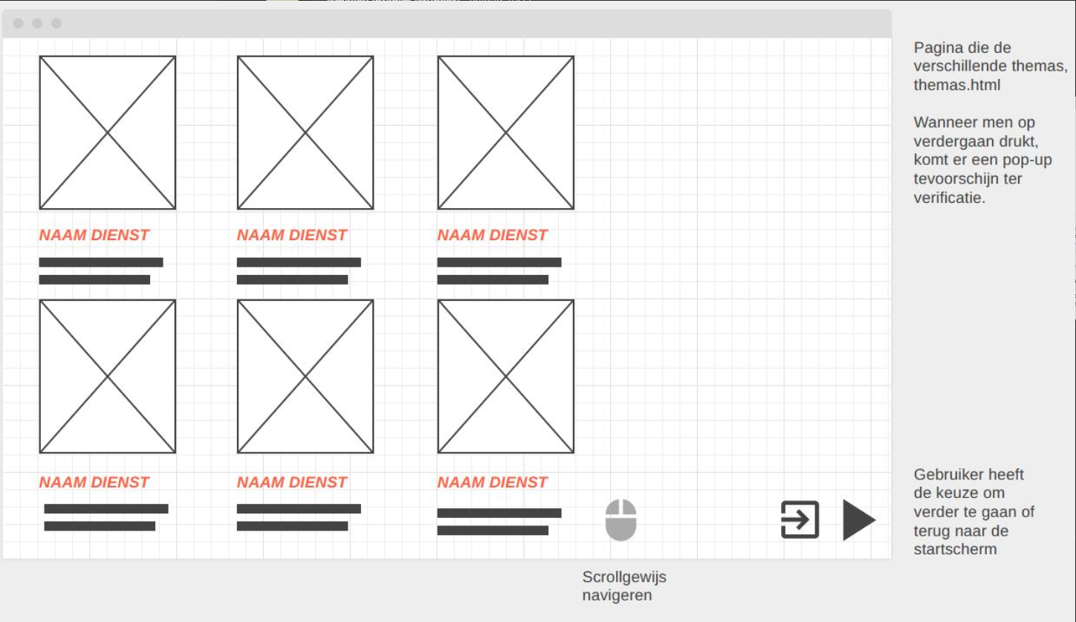

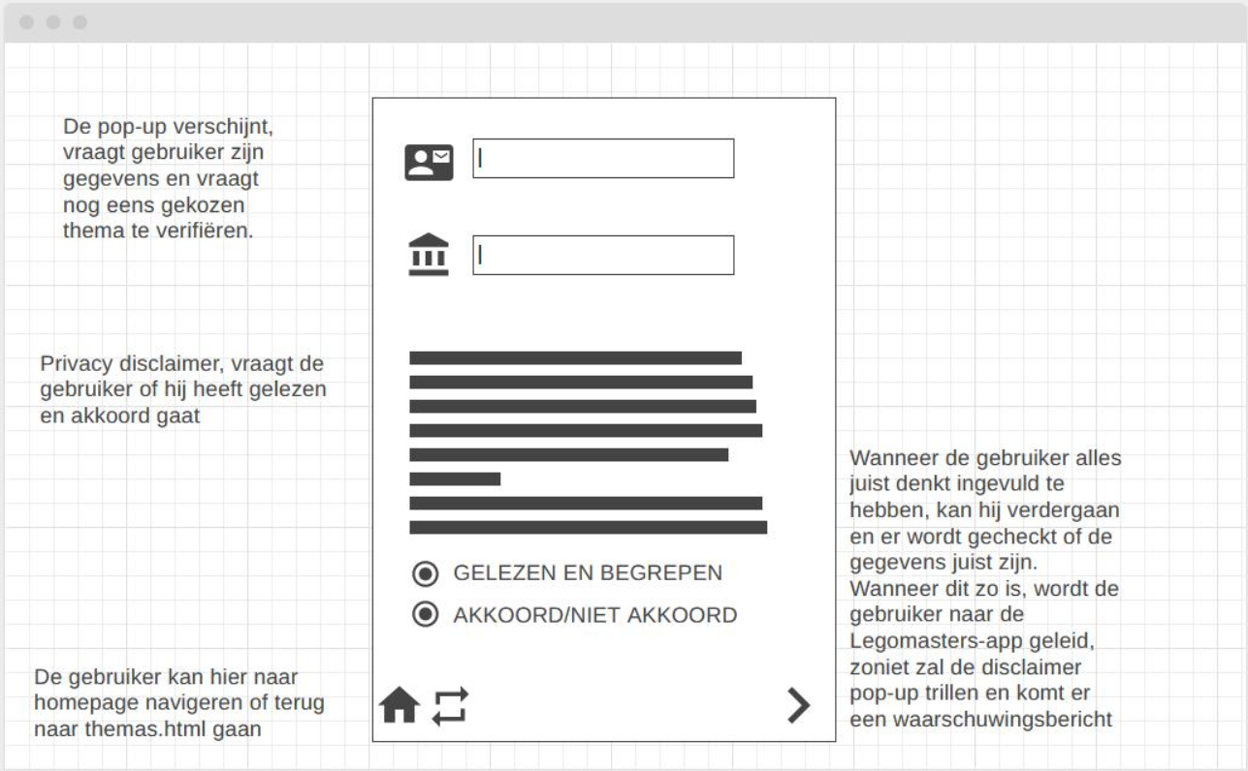

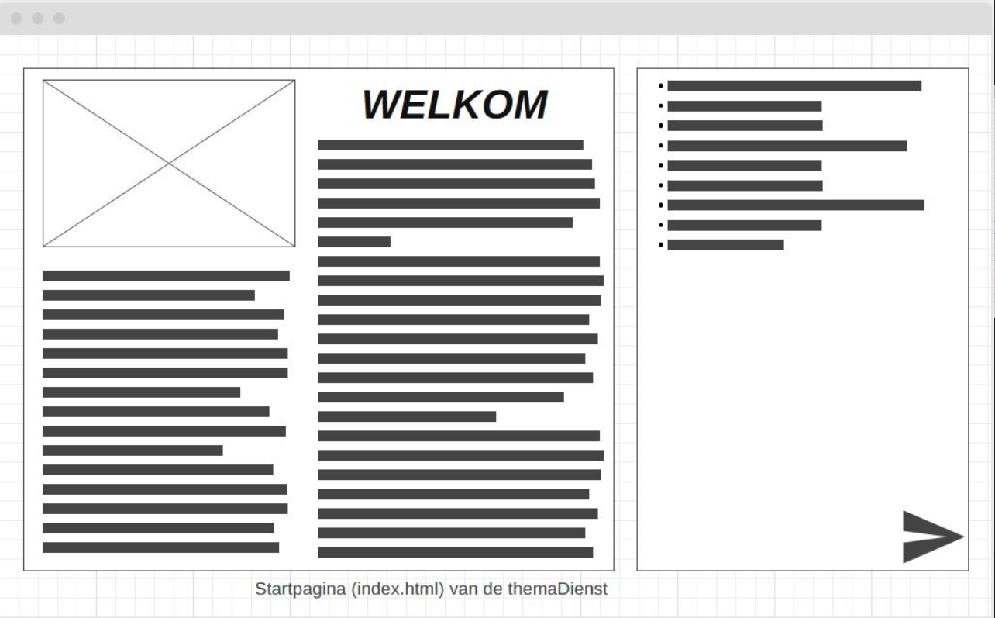

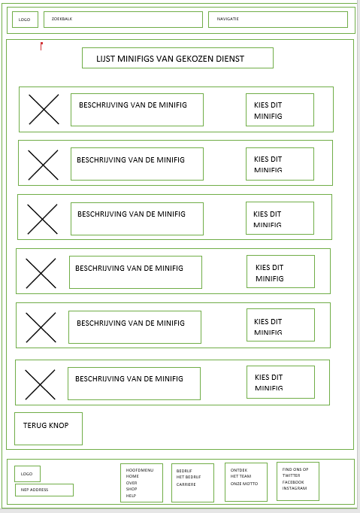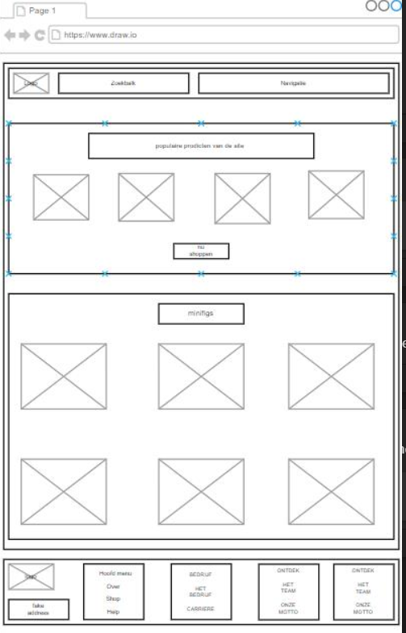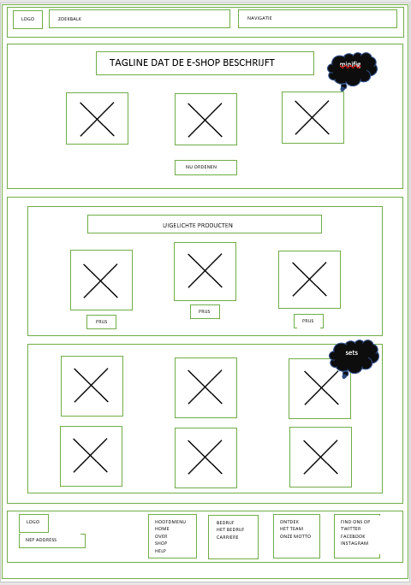

## Technische realisatie

Project communicatie: MS Teams

Backlog met user stories: Trello langs MS Teams

Notulen: MS Word o.b.v template

Insturen van opdrachten: DigitAP

Versiebeheer: Git

Wireframes: wireframe.io en MS Word

Front-End: HTML5/CSS3/JS

Back-end: NodeJS, Express, JSON

Deployment: Heroku

## Projectbacklog

|  |  |  |  |
| --- | --- | --- | --- |
| Projectbacklog |  |  |  |
| id | Als… | Wil ik… | Zodat… |
| Thema | reiziger | De thema’s van Legomasters kunnen raadplegen. | ik online minifigs kan kiezen. |
| Begin_Hoeveelheid | reiziger | Kunnen zien hoeveel lego minifigs nog te ordenen zijn | het systeem de aantal kan weergeven. |
| Diensten_lijst | reiziger | Een lijst van de bestaande diensten voor de schema’s. | het systeem mij een lijst kan laten zien van de bestaande schema’s. |
| Minifig_lijst | reiziger | een  minifig | Het systeem me een lijst van de minifigs kan tonen. |
| Minifig_reccurentie | reiziger | Een bepaalde minifig | het systeem mij  een lijst van alle sets waarin dat minifig voorkomt tonen. |
| Sets_lijst | reiziger | Een set kiezen | Het  systeem de set kan tonen. |
| Eind_hoeveelheid | reiziger | De set bevestigen die ik heb gekozen  en de gekozen aantal. | het systeem mij het aantal minifigs kan laten zien die ik heb gekozen. |
| Minifig_fini | systeem | De reiziger laten weten dat er geen minifigs meer zijn van de geselecteerde thema | De reiziger voor een andere set kan zoeken. |
| Minifig_Voorstel  Kiezen van thema | Sys  Teem  Reiziger | De reiziger de andere set tonen dat we in stock hebben  Inloggen en me regisreren voor een thema | De reiziger eventueel voor andere sets kan kiezen  Voor deze thema diensten kan kiezen. |
| Op basis van datum  Diensten kiezen  Bevestigen of weigeren | Reiziger    Reiziger  systeem | Thema kiezen opbv datum  Een dienst kiezen die bij mijn thema past  Controleren en melden aan reiziger of dienst bij zijn/haar aangemelde thema past | Op mijn vrije dagen kan meedoen  Meedoen aan Legomasters  Zodat er geen fouten in organisatie gebeuren |

## Planning

|  |  |  |  |  |
| --- | --- | --- | --- | --- |
| Sprint overzicht |  |  |  |  |
| Sprintnaam | Van | Tot | Sprint master | #dagen |
| *Sprint1*  *Sprint2*  *Sprint3*  *Sprint4*  *Sprint5*  *Sprint6* | *22/2*  *08/3*  *22/3*  *19/4*  *03/5*  *17/5* | *5/03*  *19/3*  *02/4*  *30/4*  *14/5*  *28/5* | Hugues Jean-Robert  Ismailov  Hugues  Jean-Robert Ismailov | *10*  *10*  *10*  *10*  *10*  *10* |